**Лабораторная работа №3 (ПОИТ)**

Анализ целевой аудитории. Написание User Story, составление Use Case и использование методологии JTBD.

**Цель работы:** Проанализировать целевую аудиторию и выявить её потребности при помощи таких инструментов, как User Story, Use Case и JTBD.

1.Определение целевой аудитории

1.1. Предполагаемый функционал продукта и его преимущества

|  |  |
| --- | --- |
| Функционал | Преимущества |
| Онлайн-каталог книг с фильтрами и поиском. | Пользователи могут быстро находить нужные книги по названию, автору, жанру или ключевым словам. Убирает необходимость персонально искать нужную книгу среди стеллажей. Динамическое обновление доступных книг. |
| Онлайн-бронирование и продление книг. | Пользователь может не обращаться к библиотекарю за помощью данных услугах. Снижает нагрузку на работников библиотеки, ведь читатели могут выполнить данные задачи самостоятельно. |
| Информация о библиотеке и ее режиме работы, местоположении. | Удобное планирование посещения библиотеки. |
| Чтение электронных книг библиотеки. | Подходящий вариант для пользователей, предпочитающих эл. формат, давая возможность читать в любою удобное время и и в любом месте. |
| Календарь событий и мероприятий. | |  | | --- | | Пользователи заранее проинформированы о интересующих событиях. |  |  | | --- | |  | |
| Статистика чтения, список прочитанного. | Способствует мотивации к чтению у пользователей и отслеживанию их прогресса. |

1.2 Список людей, у которых есть потребность в описанных преимуществах:

* Люди, интересующиеся чтением и саморазвитием, желающие иметь удобный доступ к книгам. Приложение представляет удобный каталог для ознакомления со ресурсами библиотеки.
* Студенты и школьники, которым необходим доступ к учебной литературе и научным изданиям. Приложение обеспечит им легкий доступ к нужным научным источникам.
* Люди, не имеющие возможности часто персонально посещать библиотеку. Приложение даст им возможность бронировать книги или читать онлайн.
* Родители с детьми – для детской литературы и образовательных мероприятий. В приложении присутствует каталог детской литературы, а также родители могут получать оповещение о полезных для детей мероприятиях

1.3 Общие факторы потенциальных пользователей:

* Возраст: 10 – 65
* Пол: мужчины и женщины в равной степени
* Месторасположение: городские районы с доступом к библиотекам
* Уровень доходов: любой, т.к. библиотека финансируется из государственного бюджета
* Уровень образования:любое
* Семейное положение: разнообразное семейное положение
* Род занятий: студенты, учащиеся, исследователи, родители, пенсионеры, преподаватели

1.4 Общие психографические факторы потенциальных пользователей:

* Интересы: литература, обучение, саморазвитие, искусство, культура, история.
* Хобби: чтение, посещение культурных мероприятий.
* Образ жизни: замкнутый,познавательный
* Поведение: регулярно читают, посещают библиотеки, ищут новые источники информации.

1.5. Целевая аудитория

1. Сегмент «**Читатели-любители**»

* **Степень вовлеченности:** читают в свободное время, ищут интересную литературу.
* **Задачи:** находить интересующие книги, бронировать книги, продлевать взятые книги.
* **Желания и проблемы:** желают читать легко теряются в большом каталоге, не знают, что выбрать, не успевают вовремя вернуть книги.
* **Контекст использования:** преимущественно вечером после работы/учебы. Используют приложение перед посещением библиотеки, чтобы выбрать интересную книгу.
* **Опыт взаимодействия с различными интерфейсами**: предпочитают понятный и интуитивный интерфейс без сложных функций. Важна мобильная версия.

1. Сегмент «**Студенты и учащиеся**»

* **Степень вовлеченности:** активно используют ресурсы библиотеки для учёбы.
* **Задачи:** находить учебные материалы, читать электронные версии документов.
* **Желания и проблемы:** желают быстрый доступ к актуальным материалам, ограничены во времени.
* **Контекст использования:** во время и после учебы, перед сдачей экзаменов.
* **Опыт взаимодействия с различными интерфейсами**: готовы к использованию комплексного функционала для получения точных данных.

1. Сегмент «**Родители с детьми**»

* **Степень вовлеченности:** берут детям книги для школьного и внешкольного чтения, приводят на детские мероприятия.
* **Задачи:** искать детские книги, следить за событиями библиотеки.
* **Желания и проблемы:** Ограничение отображаемого контента для безопасного детского просмотра.
* **Контекст использования:** внерабочее время, на выходных.
* **Опыт взаимодействия с различными интерфейсами**: хотят видеть простой и интуитивно понятный интерфейс.

2. User Persona

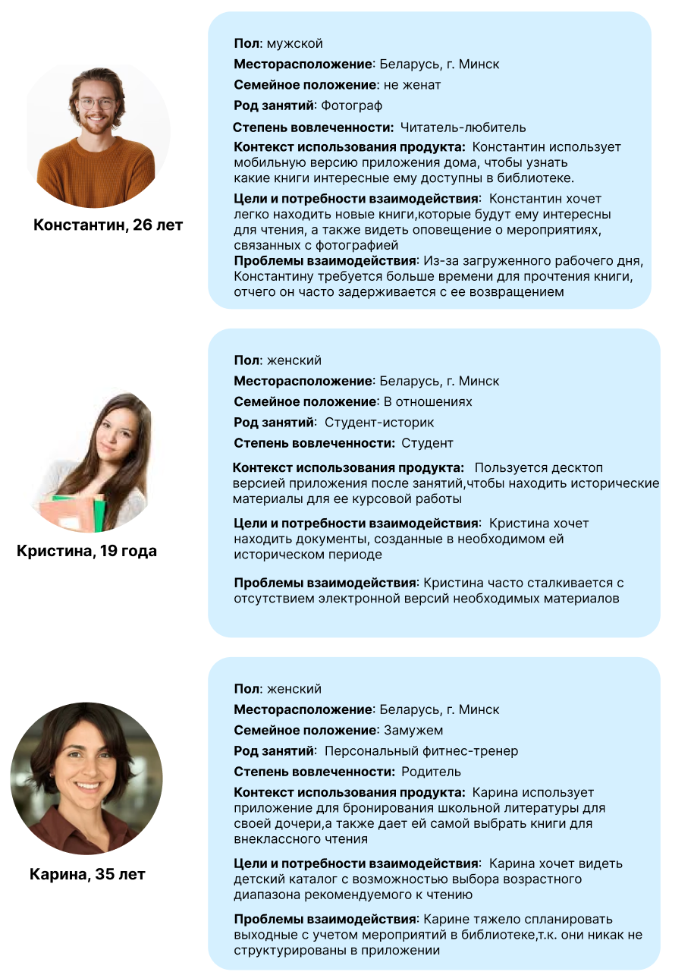

3. User Story

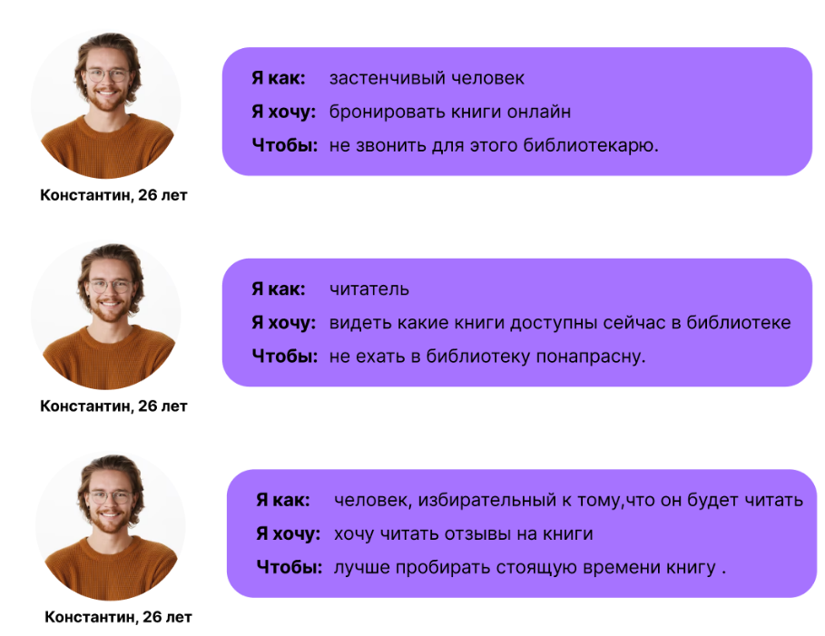

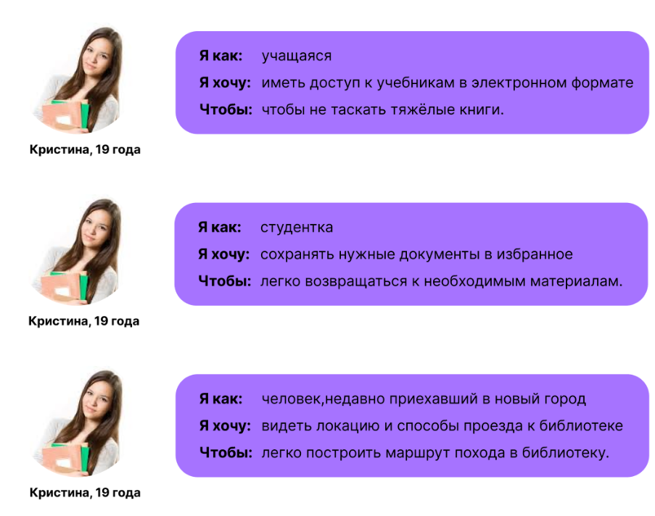

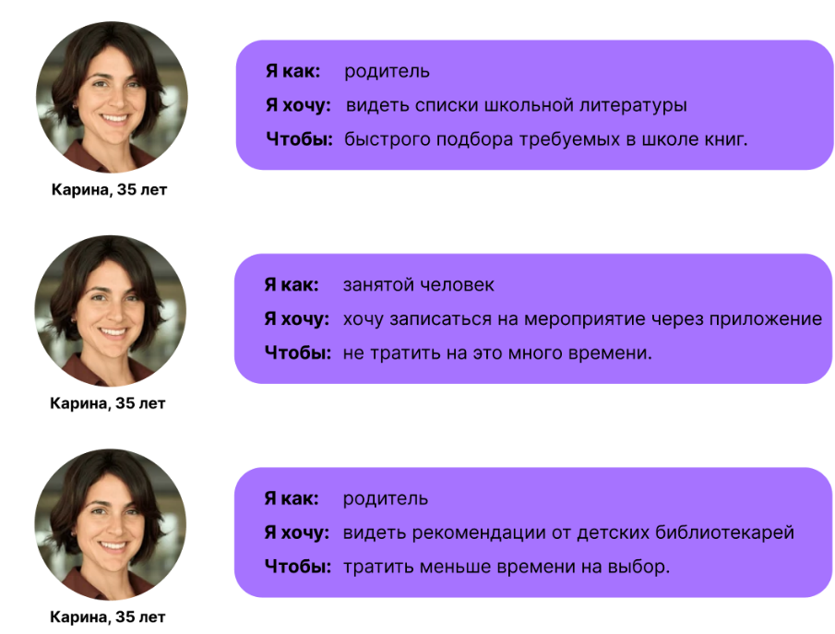

4. Общий Use Case

«Я, **как** фотограф, **хочу** взять книгу по новому для себя жанру фотографии, **чтобы** использовать знания из нее для новых работ и вдохновения для них»

|  |  |
| --- | --- |
| **Название** | Бронирование книги по тематике |
| **Краткое описание** | Фотограф хочет найти и забронировать книгу для развития новых навыков в своей профессии. |
| **Участники** | Константин |
| **Предусловия** | 1. В приложении есть онлайн-каталог с фильтрацией по темам и возможностью бронирования книг. 2. Пользователь установил приложение и зарегистрировался, привязав читательский билет. |
| **Триггер** | Листая ленту в Pintrest, Константин захотел воссоздать понравившиеся ему снимки. |
| **Базовый сценарий** | 1. Пользователь открывает приложение 2. Переходит в раздел «Каталог» или использует поиск. 3. Вводит ключевые слова, например, “визуальное искусство”. 4. Выбирает подходящую книгу и нажимает “Забронировать”. 5. Получает подтверждение о бронировании. 6. Приходит в библиотеку и забирает книгу. |
| **Результат** | Константин успешно находит и бронирует нужную книгу. |

«Я, **как** студентка исторического факультета, **хочу** найти и скачать важные исторические документы, **чтобы** ссылаться на них при написании курсовой работы»

|  |  |
| --- | --- |
| **Название** | Скачивание исторических материалов |
| **Краткое описание** | Студентка хочет скачать необходимые для учебы материалы из ресурса библиотеки. |
| **Участники** | Кристина |
| **Предусловия** | 1. В приложении есть доступ к электронному архиву библиотеки, включая исторические документы в формате PDF. 2. Пользователь установил приложение и зарегистрировался. |
| **Триггер** | Преподаватель советует использовать исторические документы, а не статьи по ним. Для более легко анализа с поиском слов, вставки цитат в работу и доступа в любое время, Кристина хочет скачать себе эти документы. |
| **Базовый сценарий** | 1. Пользователь открывает приложение 2. Переходит в раздел «Каталог» или использует поиск. 3. Вводит ключевые слова, например, “Рижский мирный договор”. 4. Выбирает подходящую книгу и нажимает “Скачать”. |
| **Результат** | Кристина получает доступ к подлинным историческим источникам и может ссылаться на них в курсовой работе |

«Я, **как** мама школьницы, **хочу** записать свою дочь на некое полезное мероприятие, чтобы разнообразить досуг ребенка во внеучебное время»

|  |  |
| --- | --- |
| **Название** | Продвижение персональных тренировок |
| **Краткое описание** | Карина хочет найти подходящее мероприятие как читательский клуб для своей 11-летней дочери и записать её через библиотечное приложение, чтобы добавить внеурочных активностей ребёнку и завести и новых друзей. |
| **Участники** | Карина |
| **Предусловия** | 1. В приложении есть раздел с мероприятиями и кружками для детей, разбитый по возрасту и тематике. 2. Пользователь зарегистрирована и авторизована в приложении, указав данные ребёнка при создании семейного профиля. |
| **Триггер** | На родительском собрании, классный руководитель попросила родителей записать детей в различные секции и кружки и одним из предлагаемых вариантов был читательский клуб |
| **Базовый сценарий** | 1. Пользователь открывает приложение. 2. Переходит в раздел с мероприятиями. 3. Выставляет фильтрацию только на детские мероприятия. 4. Сортирует подходящие даты проведения. 5. Переходит на интересующий вариант и читает описание, длительность, проверяет есть ли ещё свободные места. 6. Нажимает «Записать ребёнка», выбирает Лизу из семейного профиля. 7. Получает подтверждение на email и в приложении. |
| **Результат** | Марина успешно записывает дочь на мероприятие в библиотеке. |

5-6. Job Stories

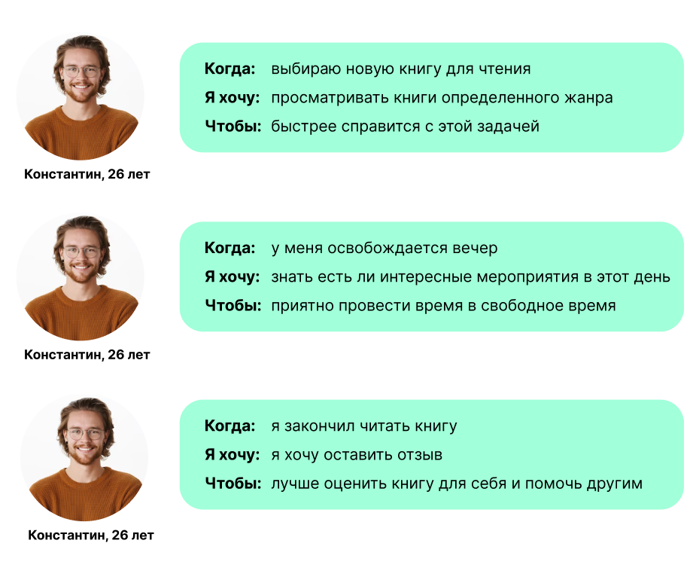



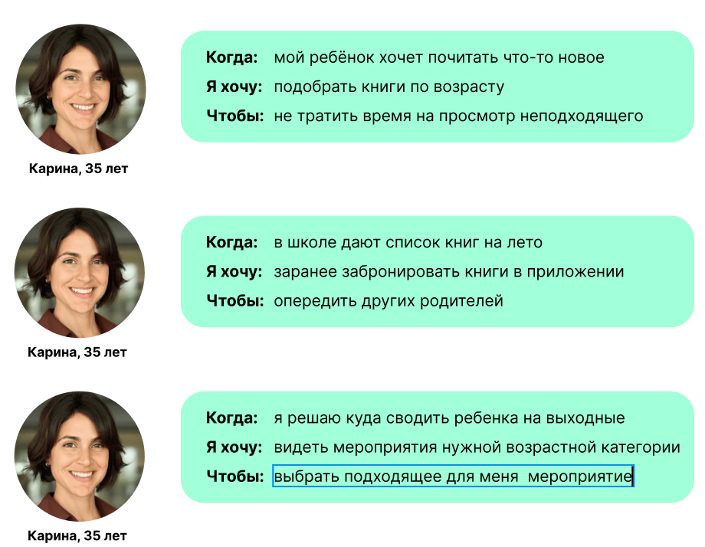

7. Выводы

На основе созданных **job stories** можно сделать следующие ключевые выводы:

* **Читателям-любителям** важно иметь широкий каталог книг, соответствующим их интересам. Они ценят удобный поиск по жанрам и авторам, а также возможность оставлять рецензии на прочитанные произведение.
* **Студентам** важен доступ к научным материалам и архивным документам. Цифровая библиотека с мощными инструментами поиска и возможностью скачивания документов помогает в учебных процессах, требующих ссылок на точные источники.
* **Родителям школьников** необходима возможность быстро находить, бронировать детские книги, а также участие ребёнка в детских мероприятиях. Удобный фильтр по возрасту и интересам для книг и мероприятий значительно упрощают поиск подходящей информации.